二、阻容降压的基本原理

1、电容充电放电原理

[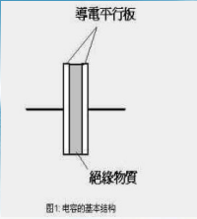](http://file.elecfans.com/web1/M00/46/7C/o4YBAFqfQnOAA4A0AABFcPjGol8347.png)

电容是一种以电场形式储存能量的无源器件。电容充放电过程的本质是两导电平行板获取与释放电子的过程。

电容充电：

当电容内电场强度E小于电容两端外接电源电压U时，电容开始充电。此时电容正电极不断失电子，负极不断得电子，内电场E不断增强直到与外接电压U相等时，充电结束。

电容放电：

当电容内电场强度E大于电容两端外接电源电压U时，电容开始放电。此时电容正电极不断得电子，负极不断失电子，内电场E不断减弱直到与外接电压U相等时，放电结束。

电容的直流充电放电过程

[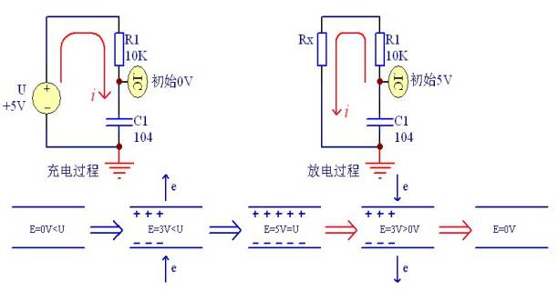](http://file.elecfans.com/web1/M00/46/7C/o4YBAFqfQnOAXUSKAABIJoWvAYM833.png)

[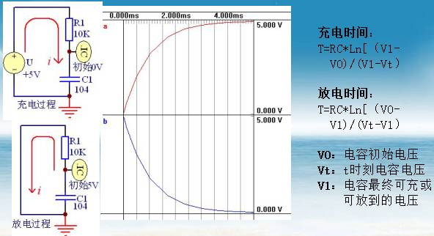](http://file.elecfans.com/web1/M00/46/7C/o4YBAFqfQnOAd1HkAAB4itS8pko184.png)

如上图充电过程，求C1电压冲到1V时间：

因为V0=0V、Vt=1V、V1=5V、R=10K、C=0.1uF，所以T= 10000\*0.1\*0.000001\*Ln（5/4)=223uS

电容的交流充电放电过程

电容的直流充电放电是一次完成的，而交流充电放电是一个不断重复出现的过程。

[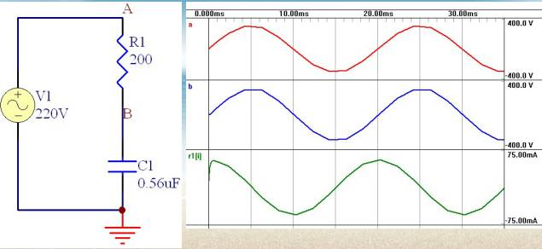](http://file.elecfans.com/web1/M00/46/7C/o4YBAFqfQnOARU9iAABZ6_PMIPY900.png)

全波整流电路

[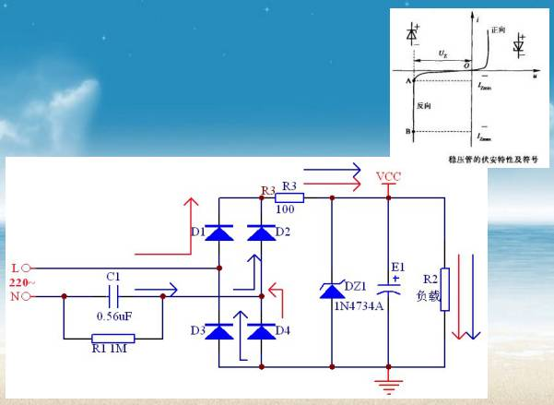](http://file.elecfans.com/web1/M00/46/7C/o4YBAFqfQnSAemn8AABfD9id-fE757.png)

[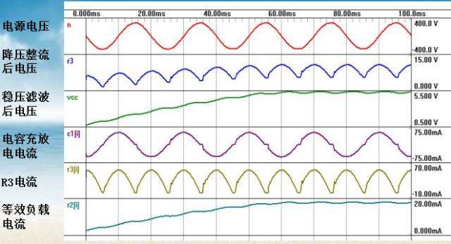](http://file.elecfans.com/web1/M00/46/7C/o4YBAFqfQnSAa4V4AACSDpi3qi8075.png)

半波整流电路

[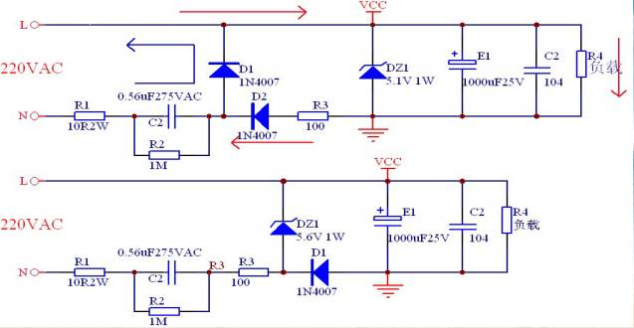](http://file.elecfans.com/web1/M00/46/7C/o4YBAFqfQnSASzypAABfHp2Osl4781.png)

[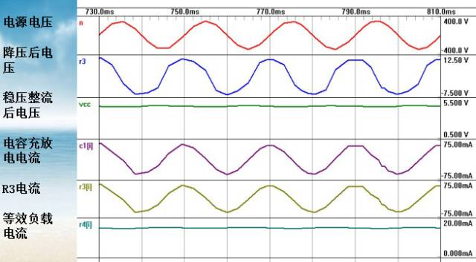](http://file.elecfans.com/web1/M00/46/7C/o4YBAFqfQnSADzJfAACBcH3aa2w987.png)

各[元器件](http://www.hqchip.com/" \t "_blank)作用和选择

[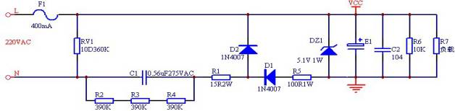](http://file.elecfans.com/web1/M00/46/7C/o4YBAFqfQnWAPZgmAAAukXHtdNg020.png)

F1：[保险丝](http://www.hqchip.com/app/472" \t "_blank)，起过流保护作用，选用400mA250V型号。

RV1：[压敏电阻](http://m.elecfans.com/article/659721.html" \t "_blank)，起浪涌保护作用，一般选用10D471K型号。

C1: 降压电容，利用较大的容抗限制电路总电流。常用聚酯电容(CL21)、聚丙烯电容(CBB21)、[安规电容](http://www.hqchip.com/app/1141" \t "_blank)(X2) ，容值依负载需求而定，此电容容量越大电路越不安全，在设计此电路时，如果220VAC供电情况下容量超过2.5uF，110VAC供电情况下容量超过4uF就因该放弃阻容降压考虑其它电路。此处选用0.56uF安规电容(X2)，提供19mA电流。

R2：放电电阻，断电后为电容C1提供放电回路，防止在快速插拔电源插头或插头接触不良时C1电容上的残余电压和电网电压叠加对后续器件形成高压冲击和防止拔出电源插头后接触到人体对人员产生伤害。一般要求断电后C1电压衰减到37%的时间应小于1秒，因为T=RC\*Ln[（V0-V1)/(Vt-V1）],所以T=RC，R=t/C，R<1/C。此处用3个390K的0805贴片电阻（分担电压和功率）。

R1：限流电阻，此电阻主要是防止首次上电和在快速插拔电源插头或插头接触不良时所产生的高压冲击对整流[二极管](http://www.hqchip.com/app/967" \t "_blank)的损坏。电容C2在首次上电如果刚好碰在波峰处，因C2在通电瞬间呈[短路](http://www.hqpcb.com/quote/" \t "_blank)状态（一阶零状态响应），此时交流电源直接加在R1和整流管上，R1上有220VAC\*1.414=311VDC瞬间直流电压，如果上电时C1电荷未放完，此电压可能会更高 。所以R1要选择耐电流冲击强和耐高压的电阻，R1电阻不能太小，也不能太大，电阻太小冲击电流大，电阻太大整个电路功耗增大。整流二极管的峰值电流一般会比较大，如1N400X系列峰值电流为50A，所以一般取R1电阻在10-50Ω之间。

DZ1:稳压二极管，选用1N4733，稳压电压Vz为5.1V。DZ1的最大稳压电流Iz必须大于电容C1最大充放电电流。

R5：与电容E1、C2组成RC滤波，减小纹波。

D1：整流二极管，起半波整流作用，选用1N4007。

D2：整流二极管，起半波整流作用，选用1N4007。

E1：电解电容，对稳压后的电压滤波，同时在电源关断的半个周期为负载提供电能。电源下半个周期来临前，E1必须保证为负载提供的电压不能衰减太多，此处选用1000uF25V型号。T=RC\*Ln[（V0-V1)/(Vt-V1）]=10mS，所以衰减后的电压Vt=4.8V。

C2：[贴片电容](http://www.hqchip.com/app/398" \t "_blank)，滤波作用，选用0.1uF。

R6：放电电阻，断电后为E1提供放电回路，一般为5~10K。

R7：等效负载。

主要元器件的图片

一次熔断保险丝

[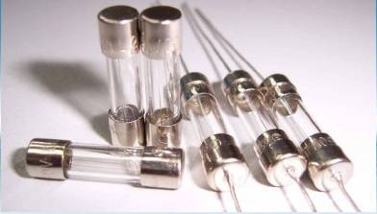](http://file.elecfans.com/web1/M00/46/7C/o4YBAFqfQnWAWy3iAAAwksqS7Ws997.png)

自恢复保险丝

[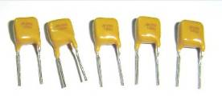](http://file.elecfans.com/web1/M00/46/7C/o4YBAFqfQnWAWD_HAAASI6-9NZ8709.png)

压敏电阻

[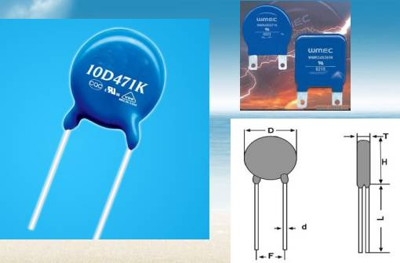](http://file.elecfans.com/web1/M00/46/7C/o4YBAFqfQnWABPYiAAA_3TiFoJU168.png)

金属化[聚酯膜电容](http://www.hqchip.com/app/1143)器(CL21)

[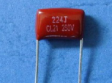](http://file.elecfans.com/web1/M00/46/7C/o4YBAFqfQnWAKI7iAAB9VZLEQ5o163.png)

金属化聚丙烯电容器(CBB21)

[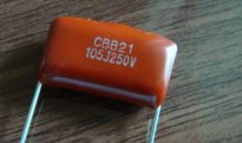](http://file.elecfans.com/web1/M00/46/7C/o4YBAFqfQnWAIZtSAAAaBUAyo2k990.png)

X2安规电容器(CBB62/MKP)

[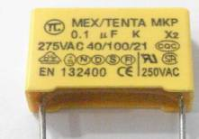](http://file.elecfans.com/web1/M00/46/7C/o4YBAFqfQnaAQIbjAAAVt9wtiqM191.png)

电路二,

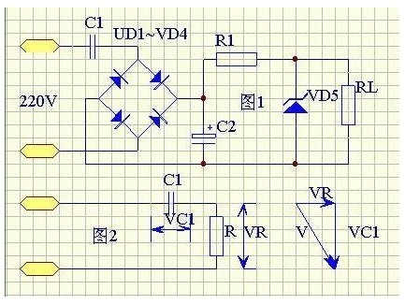

           最简单的电容降压直流供电电路及其等效电路如图1，C1为降压电容，一般为0.33~3.3uF。假设C1=2uF，其容抗XCL=1/(2PI\*fC1)=1592。由于整流管的导通电阻只有几欧姆，稳压管VS的动态电阻为10欧姆左右，限流电阻R1及负载电阻RL一般为100~200，而滤波电容一般为100uF~1000uF，其容抗非常小，可以忽略。若用R代表除C1以外所有元器件的等效电阻，可以画出图的交流等效电路。同时满足了XC1>R的条件,所以可以画出电压向量由于R甚小于XC1，R上的压降VR也远小于C1上的压降，所以VC1与电源电压V近似相等，即VC1=V。根据电工原理可知：整流后的直流电流平均值Id,与交流电平均值I的关系为Id=V/XC1。若C1以uF为单位，则Id为毫安单位，对于22V，50赫兹交流电来说，可得到Id=0.62C1。  
          由此可以得出以下两个结论：（1）在使用电源变压器作整流电源时，当电路中各项参数确定以后，输出电压是恒定的，而输出电流Id则随负载增减而变化；（2）使用电容降压作整流电路时，由于Id=0.62C1,可以看出，Id与C1成正比，即C1确定以后，输出电流Id是恒定的，而输出直流电压却随负载电阻RL大小不同在一定范围内变化。RL越小输出电压越低，RL越大输出电压也越高。C1取值大小应根据负载电流来选择，比如负载电路需要9V工作电压，负载平均电流为75毫安，由于Id=0.62C1，可以算得C1=1.2uF。考虑到稳压管VD5的的损耗，C1可以取1.5uF，此时电源实际提供的电流为Id=93毫安。

 稳压管的稳压值应等于负载电路的工作电压，其稳定电流的选择也非常重要。由于电容降压电源提供的的是恒定电流，近似为恒流源，因此一般不怕负载短路，但是当负载完全开路时，R1及VD5回路中将通过全部的93毫安电流，所以VD5的最大稳定电流应该取100毫安为宜。由于RL与VD5并联，在保证RL取用75毫安工作电流的同时，尚有18毫安电流通过VD5，所以其最小稳定电流不得大于18毫安，否则将失去稳压作用。  
          限流电阻取值不能太大，否则会增加电能损耗，同时也会增加C2的耐压要求。如果是R1=100欧姆，R1上的压降为9.3V,则损耗为0.86瓦,可以取100欧姆1瓦的电阻。  
          滤波电容一般取100微法到1000微法,但要注意其耐亚的选择.前已述及,负载电压为9V,R1上的压降为9.3V,总降压为18.3V,考虑到留有一定的余量,因此C2耐压取25V以上为好。

         电路三,

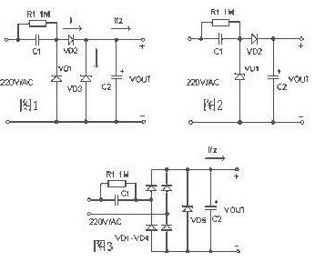

　　  如图-1，C1 为降压电容器，D2 为半波整流二极管，D1 在市电的负半周时给C1 提供放电  
回路，D3 是稳压二极管R1 为关断电源后C1 的电荷泄放电阻。在实际应用时常常采用的是图-2的所示的电路。当需要向负载提供较大的电流时，可采用图-3 所示的桥式整流电路。整流后未经稳压的直流电压一般会高于30 伏，并且会随负载电流的变化发生很大的波动，这是因为此类电源内阻很大的缘故所致，故不适合大电流供电的应用场合。  
         器件选择  
　　1.电路设计时，应先测定负载电流的准确值，然后参考示例来选择降压电容器的容量。因为通过降压电容C1 向负载提供的电流Io，实际上是流过C1 的充放电电流Ic。C1 容量越大，容抗Xc 越小，则流经C1 的充、放电电流越大。当负载电流Io 小于C1 的充放电电流时，多余的电流就会流过稳压管，若稳压管的最大允许电流Idmax 小于Ic-Io 时易造成稳压管烧毁。  
　　2.为保证C1 可\*工作，其耐压选择应大于两倍的电源电压。  
　　3.泄放电阻R1 的选择必须保证在要求的时间内泄放掉C1 上的电荷。  
设计举例  
　　图-2 中，已知C1 为0.33μF，交流输入为220V/50Hz，求电路能供给负载的最大电流。  
　　C1 在电路中的容抗Xc 为：  
　　Xc=1 /（2 πf C）= 1/（2\*3.14\*50\*0.33\*10-6）= 9.65K  
　　流过电容器C1 的充电电流（Ic）为：  
Ic = U / Xc = 220 / 9.65 = 22mA。  
　　通常降压电容C1 的容量C 与负载电流Io 的关系可近似认为：C=14.5 I，其中C 的容量单位是μF，Io 的单位是A。  
　　电容降压式电源是一种非隔离电源，在应用上要特别注意隔离，防止触电。

        整流后未经稳压的直流电压一般会高于30伏,并且会随负载电流的变化发生很大的波动,这是因为此类电源内阻很大的缘故所致,故不适合大电流供电的应用场合.

         电容降压式电源是一种非隔离电源,在应用上要特别注意隔离,防止触电

          电容降压的工作原理并不复杂.他的工作原理是利用电容在一定的交流信号频率下产生的容抗来限制最大工作电流.例如,在50Hz的工频条件下,一个1uF的电容所产生的容抗约为3180欧姆.当220V的交流电压加在电容器的两端,则流过电容的最大电流约为70mA.虽然流过电容的电流有70mA,但在电容器上并不产生功耗,应为如果电容是一个理想电容,则流过电容的电流为虚部电流,它所作的功为无功功率.根据这个特点,我们如果在一个1uF的电容器上再串联一个阻性元件,则阻性元件两端所得到的电压和它所产生的功耗完全取决于这个阻性元件的特性.例如,我们将一个110V/8W的灯泡与一个1uF的电容串联,在接到220V/50Hz的交流电压上,灯泡被点亮,发出正常的亮度而不会被烧毁.因为110V/8W的灯泡所需的电流为8W/110V=72mA,它与1uF电容所产生的限流特性相吻合.同理,我们也可以将5W/65V的灯泡与1uF电容串联接到220V/50Hz的交流电上,灯泡同样会被点亮,而不会被烧毁.因为5W/65V的灯泡的工作电流也约为70mA.因此,电容降压实际上是利用容抗限流.而电容器实际上起到一个限制电流和动态分配电容器和负载两端电压的角色.